**1.** Поэлектронному пособию “Часть 2. Язык CSS3” изучить материал на стр. 2 – 8:

- Подключение CSS к HTML-документу;

- Синтаксис CSS;

- Основные элементы стилей;

- Использование селекторов тегов;

- Использование классов;

- Использование идентификаторов.

**2.** Используя стили CSS создать открытку вида:

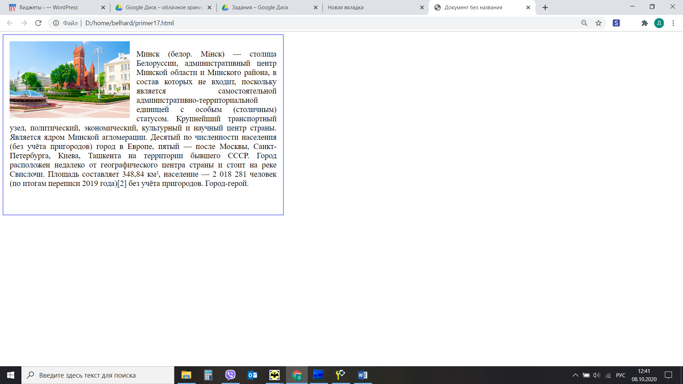

Для блока использовать тег <div>. Ширину и высоту блока задать свойствами width и height. Для обтекания картинки текстом использовать для картинки свойство float. Задать шрифт и размер, отступы.

Справочник по стилям: <https://webref.ru/css>